EVALUACIÓN LECTURA COMPLEMENTARIA
Nivel Pre Kínder
Semana N°26

- Ordena la secuencia del libro, tienes que unir cada número con la imagen que corresponda. (ejemplo: lo primero que paso con lo uniré con el numero 1)

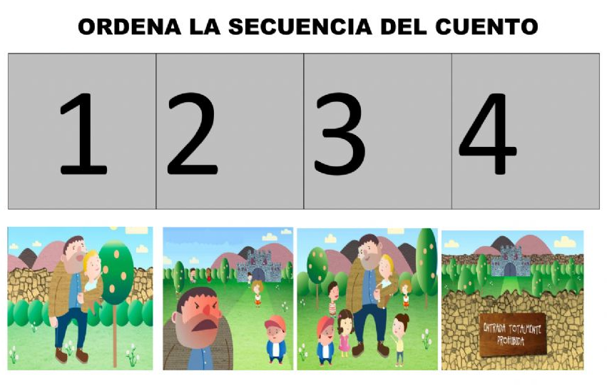

- Según el cuento, que decía el letrero que puso el gigante
Marca con un X

Solo niños | Se prohíbe la entrada | Solo adultos

- ¿Dónde vivía el gigante? Marca con una X

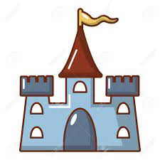 | 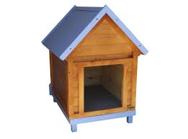 | 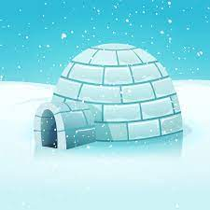

- Qué estaciones del año se observan en el cuento. Enciérralas en un círculo y explica por qué.
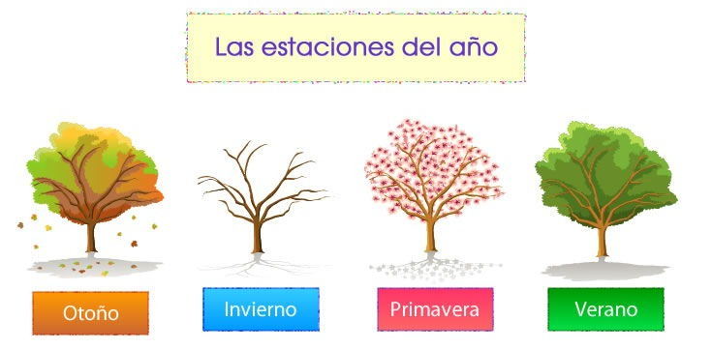

- Dónde ocurre la historia, marca con una X

En un jardín |  | En la playa | En la nieve

- Marca con una X la portada del cuento.
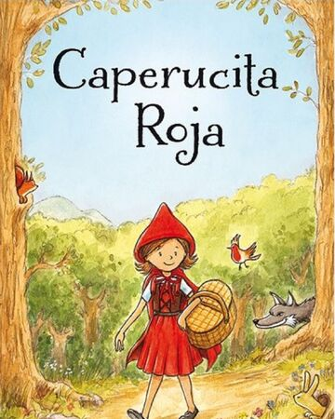

- Qué sentían los niños al ver al gigante

Felicidad | Miedo | Tristeza

- Dibuja la parte del cuento que más te gustó.

- ¿Qué hizo el gigante para que los niños no ingresaran a su jardín?

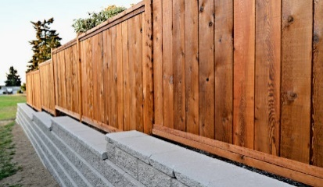  Muro de madera | 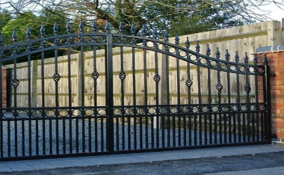  Reja de fierro | Puso a un Perro guardián

